实验报告 2012级信息工程2班陆勇达 20120610100206 账号GitHubhailong

实验1 Android Studio开发环境搭建
一，上机目的与要求
（1）实验目的
1. 掌握基于Android Studio开发环境安装与配置
2. 掌握Studio项目管理与包管理结构
2. 掌握Android项目创建流程
3. 掌握Android虚拟机设置，真机调试流程
4. 掌握Github代码版本管理

（2）上机要求
1. 完成实验目的所涉及内容
2. 保存工程文件与开发环境，以供下次上机使用

二，上机内容与步骤
- 下载Android Studio，HAXM驱动，与Java SDK安装文件，依次安装Java SDK，Android Studio，与HAXM
- 设置JAVA_HOME系统环境变量为jdk安装路径
- 运行Android Studio，启动开发环境
- 创建一个新的Project，选择Android API版本为5.0
- 选择创建Android Phone and Tablet项目类型
- 根据向导设置Activity名称和layout文件名称
- 项目创建，执行run，根据提示创建Android虚拟机，选择Nexus 4
- 等待虚拟机启动，屏幕出现Hello world空白页面
- 在当前Project 项目Add一个新的module，创建另外一个App并依据步骤7在虚拟机执行
- 打开Android手机调试选项，将手机接入笔记本，重新run app，选择真机
- 下载Git，注册github账号
- 创建crs+学号+姓名的项目仓库
- 在Studio当前项目下选择enable VCS integration
- 右键项目，选择git->commit
- 本地提交之后，选择git->push，将代码推送到github仓库
- 选择build->generate signed apk
- 根据向导创建key并应用到当前apk上。

三，上机结果
1. 学生建立以姓名为App名字，以学号为App签名的工程文件，并提交代码至github上
2. App可运行在虚拟机与真机上
3. 可通过Logcat输出当前App运行内容

实验2 Java编程1:基于JavaPhone,文本计算器
一，上机目的与要求
（1）实验目的
- 掌握Java基本变量类型与String操作
- 掌握Java方法编写
- 掌握Android基本文本输出方式
- 设计一个基于文本输入的计算器
- 输出结果到手机上

（2）上机要求
1. 完成实验目的所涉及内容
2. 保存工程文件与开发环境，以供下次上机使用

二，上机内容与步骤
- 打开上次创建的project，在当前Project 项目Add一个新的module
- 在layout_main.xml上添加一个EditText与一个Button控件
- 在MainActivity.java中声明布局所需空间EditText，TextView，Button
- 在onCreate方法下注册三个控件如widget = (Type) findviewbyId(R.id.ID)
- 编写Button.onClickListener()，从EditText获得输入，
- 编写计算逻辑
- 将计算结果输出至TextView.setText()中
- 打开Android手机调试选项，将手机接入笔记本，重新run app，选择真机

三，上机结果
1. 学生建立以姓名为App名字，以学号为App签名的工程文件，并提交代码至github上
2. App可运行在虚拟机与真机上
3. 可通过Logcat输出当前App运行内容

实验3 Java编程2:基于Java4Phone,名单编辑与查询
一，上机目的与要求
（1）实验目的
- 掌握Java类与接口编程原理
- 掌握类继承，方法重载的方法
- 掌握java基本容器类型：set，list，map
- 实现一个学生与老师的名单管理与查询程序

（2）上机要求
1. 完成实验目的所涉及内容
2. 保存工程文件与开发环境，以供下次上机使用

二，上机内容与步骤
- 打开上次创建的project，在当前Project 项目Add一个新的module
- 在layout_main.xml上添加一个EditText与一个Button控件
- 在MainActivity.java中声明布局所需空间EditText，TextView，Button
- 在onCreate方法下注册三个控件如widget = (Type) findviewbyId(R.id.ID)
- 编写Button.onClickListener()，从EditText获得输入，
- 设计一个基于Java的名片抽象类，并集成该类生成两个子类：学生与老师
- 实现学生与老师两个可编辑的List
- 实现对两个子类自动实现按年龄，姓名，和电话号码排序，和按姓名首字母进行名单过滤
- 将方法结果输出至TextView.setText()中
- 打开Android手机调试选项，将手机接入笔记本，重新run app，选择真机

三，上机结果
1. 学生建立以姓名为App名字，以学号为App签名的工程文件，并提交代码至github上
2. App可运行在虚拟机与真机上
3. 可通过Logcat输出当前App运行内容

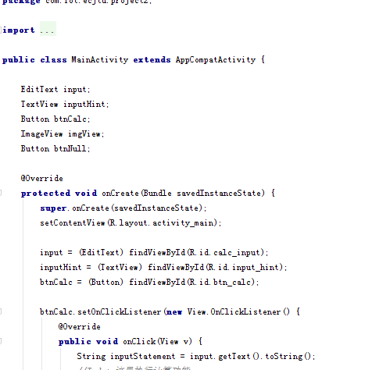

实验4 Activity:页面跳转计数
一，上机目的与要求
（1）实验目的
- 掌握Activity的四大声明周期
- 掌握Activity的Intent启动方法
- 掌握SharedPreferences的Activity参数保存方法
- 实现一个基于Intent的两个Activity跳转的APP

（2）上机要求
1. 完成实验目的所涉及内容
2. 保存工程文件与开发环境，以供下次上机使用

二，上机内容与步骤
- 打开上次创建的project，在当前Project 项目Add一个新的module
- 创建两个Activity页面，并为每个Activity添加一个Button控件至布局上
- 为每个Activity添加一个计数器对象（int或者包含时间记录的Counter类）
- 编写Button的onClick回调方法，设置Intent = new Intent(Activity.this, Activity.class)
- 在onClick里调用SharedPreferences类，保存当前Activity的Counter状态
- 为每个Activity添加TextView文本控件，显示每次跳转之后的counter状态
- 在onStop()上更新counter，测试当手机切回主屏幕再次启动Activity时counter的状态。
- 打开Android手机调试选项，将手机接入笔记本，重新run app，选择真机

三，上机结果
1. 学生建立以姓名为App名字，以学号为App签名的工程文件，并提交代码至github上
2. App可运行在虚拟机与真机上
3. 可通过Logcat输出当前App运行内容

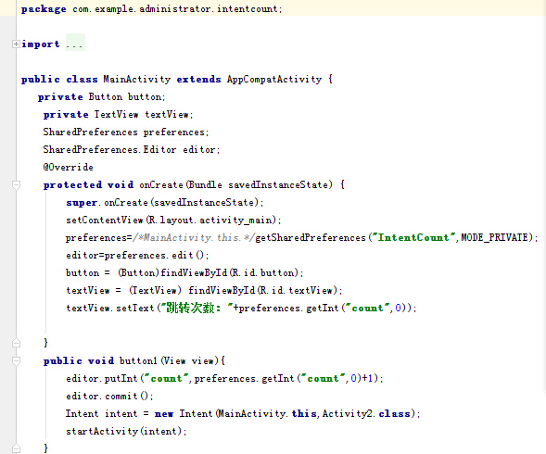

实验5 布局:复刻QQ主窗口
一，上机目的与要求
（1）实验目的
- 掌握四种基本Layout
- 掌握空间的基本layout参数
- 掌握layout嵌套
- 复刻微信朋友列表，聊天窗口，与个人信息资料的layout

（2）上机要求
1. 完成实验目的所涉及内容
2. 保存工程文件与开发环境，以供下次上机使用

二，上机内容与步骤
- 打开上次创建的project，在当前Project 项目Add一个新的module
- 创建三个Activity，分别对应微信的朋友列表，聊天窗口，与个人信息资料
- 在朋友列表Activity中建立一个长度为3的联系人列表，并显示联系人头像，最近一次聊天记录
- 在另外两个Activity复刻聊天窗口与个人信息资料
- 仿照微信交互逻辑，创建三个Activity的跳转Intent逻辑
- 打开Android手机调试选项，将手机接入笔记本，重新run app，选择真机

三，上机结果
1. 学生建立以姓名为App名字，以学号为App签名的工程文件，并提交代码至github上
2. App可运行在虚拟机与真机上
3. 可通过Logcat输出当前App运行内容

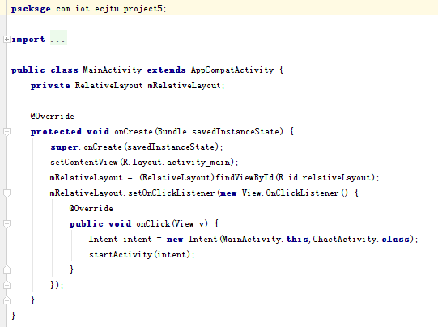

实验6 基于Button,TextView实现一个计算器A
实验7 基于Button,TextView实现一个计算器B
一，上机目的与要求
（1）实验目的
- 掌握回调方法编程原理
- 设计一个基于ImageView和TextView的简易计算器
- 2. 实现经典计算器按键布局
- 3. 和基本计算功能

（2）上机要求
1. 完成实验目的所涉及内容
2. 保存工程文件与开发环境，以供下次上机使用

二，上机内容与步骤
- 打开上次创建的project，在当前Project 项目Add一个新的module
- 创建一个Activity，仿照计算器布局设计0-9，+,-,*,/,=等按键
- 创建一个Calculator类
- 编写按键onClick选项，向Calculator输入按键生成的计算字符串
- 实现Calculator的计算，并输出至textView
- 打开Android手机调试选项，将手机接入笔记本，重新run app，选择真机

三，上机结果
1. 学生建立以姓名为App名字，以学号为App签名的工程文件，并提交代码至github上
2. App可运行在虚拟机与真机上
3. 可通过Logcat输出当前App运行内容

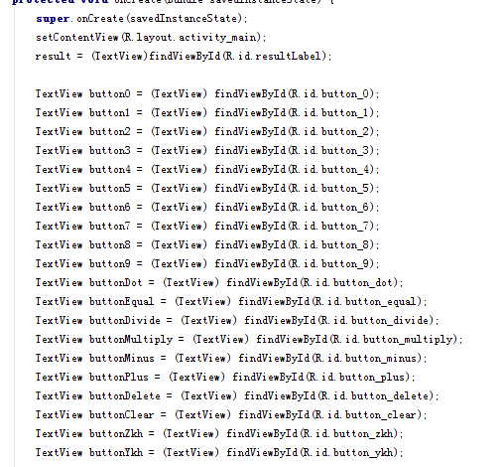

实验8 基于ListView实现一个动态的名单管理
一，上机目的与要求
（1）实验目的
- 设计可动态增加与删减的聊天好友评级列表，显示朋友照片，名称，与评级
- 点击列表弹出评级对话框，以RatingBar显示评级
- 返回评分标准并更新好友评级列表

（2）上机要求
1. 完成实验目的所涉及内容
2. 保存工程文件与开发环境，以供下次上机使用

- 二，上机内容与步骤
- 打开上次创建的project，在当前Project 项目Add一个新的module
- 为工程添加一个新的activity
- 创建Friend对象
- 在Activity中添加一个ArrayList<Friend>对象
- 在Activity中添加一个ListView与ListAdapter
- 重写ListAdapter getView方法，设置ListView显示方法
- 添加两个个Button，设置onClickedListener中，当按下按钮时，添加/删除一个Friend对象至ArrayList<String>中去
- 运行模拟机，可见ListView控件根据按键点击而发生改变

三，上机结果
1. 学生建立以姓名为App名字，以学号为App签名的工程文件
2. App可运行在虚拟机与真机上
3. 所设计ListView可随按键点击而动态增加与减少显示条目
4. 可通过Logcat观察App运行内容

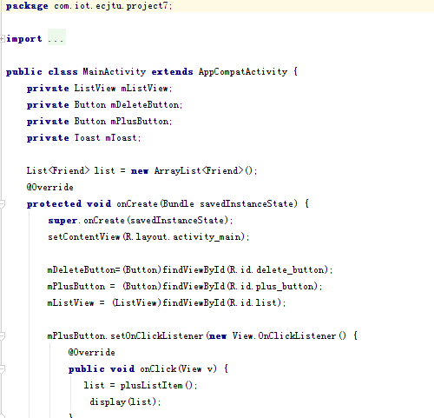

实验9 Menu, Dialog, Notification的应用（2课时）
一，上机目的与要求
（1）实验目的
- 掌握Menu，AlertDialog，Toast，与Notification的实现方法
- 掌握Notifcation调用App的设计方法

（2）上机要求
1. 完成实验目的所涉及内容
2. 保存工程文件与开发环境，以供下次上机使用

二，上机内容与步骤
- 打开上次创建的project，在当前Project 项目Add一个新的module
- 创建一个Activity
- 为Activity添加一个Menu，添加Option
- 为Menu的某一个Option添加二级Menu
- 为Menu的各个Option添加至少2个属性设置，2个Intent Activity跳转，1个程序退出，一个Toast弹出页面
- 打开Android手机调试选项，将手机接入笔记本，重新run app，选择真机

三，上机结果
1. 学生建立以姓名为App名字，以学号为App签名的工程文件，并提交代码至github上
2. App可运行在虚拟机与真机上
3. 可通过Logcat输出当前App运行内容

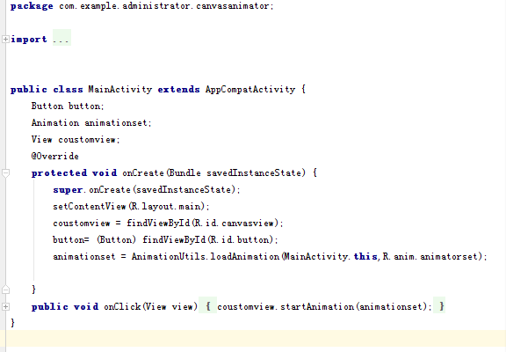
实验10 Socket串口聊天的Demo并运行
一，上机目的与要求
（1）实验目的
- 掌握Socket通信原理与代码开发
- 掌握多线程程序设计
- 掌握蓝牙串口通信原理与代码开发

（2）上机要求
1. 完成实验目的所涉及内容
2. 保存工程文件与开发环境，以供下次上机使用

二，上机内容与步骤
- 打开上次创建的project，在当前Project 项目Add一个新的module
- 创建一个Activity
- 实现一个基于AdapterView的对话窗口
- 编写一个基于静态IP的socket通信类，实现socket连接与socket监听
- 将socket的通信文本以对话形式显示到AdapterView的对话窗口上
- 修改AdapterView配置参数可实现上下滚动，并在有新的对话时自动滚动到最底端
- 打开Android手机调试选项，将手机接入笔记本，重新run app，选择真机

三，上机结果
1. 学生建立以姓名为App名字，以学号为App签名的工程文件，并提交代码至github上
2. App可运行在虚拟机与真机上
3. 可通过Logcat输出当前App运行内容

课程设计 2012级信息工程2班陆勇达 20120610100206 账号GitHubhailong
通过IP或者蓝牙建立连接，双方可相互发送信息
包含Server Client两种socket，一个APP支持主动连接与被动连接
动态长度的聊天窗口
对话双方的信息各自分布在左侧与右侧
信息行支持多行
---------------------------------------------------------------
-合格线
---------------------------------------------------------------

加分线：
支持聊天记录的本地文件存储 ２０分
支持发送图像１０分
支持聊天窗口建立时互相发送各自的头像 １０分
Android操作系统是Google开发的一款全新的智能手机操作系统和移动应用开平台，它是基于Linux内核的。自发布以来，受到了业界的关注。移动应用随即开始进行大家的生活。2011年11月数据，Android占据全球智能手机操作系统市场52.5%的份额，中国市场占有率为58%。因为有了Android，越来越多的人拥有了自己的智能手机。
1 Android系统
1.1 Android简介
Android是一种以Linux为基础的开放源码操作系统，主要用于移动设备。Android操作系统最初由Andy Rubin开发，主要用于手机^{[1]}。2005年由Google收购注资，并拉拢多家制造商组成开放手机联盟共同开发改良，逐渐扩展到到平板电脑及其他领域上。
1.2 Android开发
Android 是一个分层环境的操作系统，构建在 Linux 内核的基础上，它包括丰富的功能。 Android 应用软件的开发主要是用Java语言。
2 Android网络应用结构
Android 多用于移动设备，限于移动网络的稳定性和数据传输量，Android无法提供直接连接数据库的功能^{[4]}。网络应用要想连接远程数据就必须借助于网络服务。要想设计一个网络应用，你就必须有一个能提供数据服务的网络服务器，这个网络服务器提供的网络服务的数据交换格式还必须是你的Android应用能够解析的数据格式。
Android调用Android系统API发出Http请求，服务器返回XML或JSON或其它的Android能够解析出来的数据，Android将这些数据解析出来了以后，再呈现绑定到界面UI上，呈现给用户。
3 Android的 HTTP通信
Android中提供的HttpURLConnection和HttpClient接口可以用来开发HTTP程序。
HttpURLConnection来源于Java标准API。每个 HttpURLConnection 实例都可用于生成单个请求，但是其他实例可以透明地共享连接到 HTTP 服务器的基础网络。请求后在 HttpURLConnection 的 InputStream 或 OutputStream 上调用 close() 方法可以释放与此实例关联的网络资源，但对共享的持久连接没有任何影响^{[5]}。如果在调用 disconnect() 时，持久连接正处于空闲，则有可能关闭基础套接字。
Http通信标准中有4种请求，它们分别是：GET、POST、PUT、DELETE。但是对于浏览器来说只有GET和POST方式是有效的，其它2种多用于程序编程。HttpURLConnection接口只支持GET和POST方式。
HttpClient 是 Apache Jakarta Common 下的子项目，可以用来提供高效的、最新的、功能丰富的支持 HTTP 协议的客户端编程工具包，并且它支持 HTTP 协议最新的版本和建议，它有以下特点：
- 实现了所有 HTTP 的方法（GET、POST、PUT、DELETE 等）。
- 支持自动转向。
- 支持 HTTPS 协议。
- 支持代理服务器等。
不难看出HttpClient比HttpURLConnection具有更多的功能，而且它能支持4种不同的请求方式。在客户端和服务器必须规定统一的数据交换格式，就像计算机中的协议一样，没有统一的协议，计算机无法通信^{[6]}。而没用统一的数据格式。在Android客户端和服务器之间也没法完成数据交换。在开始了解通用的数据格式之前，应先了解Android所能解析或着说是识别的数据格式。
4 数据解析
4.1 XML数据解析
除了通常的DOM和SAX解析器以外，Android还为我们提供了PULL解析器，Android官网上说，PULL解析器比DOM和SAX解析器更适合于移动设备^{[7]}。
SAX是一个解析速度快并且占用内存少的XML解析器，非常适合用于Android等移动设备。SAX解析XML文件采用的是事件驱动，也就是说，它并不需要解析完整个文档，在按内容顺序解析文档的过程中，SAX会判断当前读到的字符是否合法XML语法中的某部分，如果符合就会触发事件。所谓事件，其实就是一些回调（callback）方法，这些方法(事件)定义在ContentHandler接口。
除了可以使用 SAX解析XML文件，大家也可以使用熟悉的DOM来解析XML文件。 DOM解析XML文件时，会将XML文件的所有内容读取到内存中，然后允许您使用DOM API遍历XML树、检索所需的数据。使用DOM操作XML的代码看起来比较直观，并且，在某些方面比基于SAX的实现更加简单。但是，因为DOM需要将XML文件的所有内容读取到内存中，所以内存的消耗比较大，特别对于运行Android的移动设备来说，因为设备的资源比较宝贵，所以建议还是采用SAX来解析XML文件，当然，如果XML文件的内容比较小采用DOM是可行的。
除了可以使用 SAX和DOM解析XML文件，大家也可以使用Android内置的PULL解析器解析XML文件。 PULL解析器的运行方式与 SAX 解析器相似。它提供了类似的事件，如：开始元素和结束元素事件，使用parser.next()可以进入下一个元素并触发相应事件。事件将作为数值代码被发送，因此可以使用一个switch对感兴趣的事件进行处理。当元素开始解析时，调用parser.nextText()方法可以获取下一个Text类型元素的值^{[8]}。
4.2 JSON数据解析
Android框架已经为我们集成了解析JSON的包。可以很方便的用来解析JSON数据。下面是使用Android的API来解析JSON数据。
（1）解析普通数据
在此可以用一个Java的String对象json来表示json对象的数据内容，用该字符串创建一个JSONObject对象。用JSONObject类的方法getString可以很方便的取出该JSON对象的某个值^{[11]}。下面的代码向你展示了如何用Java解析一个标准的JSON对象：
String json={"id":"100196","Avtar":null,"State":1}
JSONObject object=new JSONOjbect(json);
String uid=object.getString("id");
String avtar=object.getString("Avtar");
String state=object.getString("State");
（2）解析数组格式
在程序中也许处理的不是一个对象，也有可能是一组对象^{[9]}。在JSON中用中括号括起来的就是对象的集合。下面的代码将展示如何从一个JSON数组中取出数据。
String str=[{"id":"100196","Avtar":null,"State":1}{"id":"100196","Avtar":null,"State":1} ]
JSONArray arr=new JSONArray(str);
JSONOjbect obj1=arr[0];
String uid=obj1.getString("id");
从上面的JAVA解析JSON数据的代码来看，不难看出JSON就算用普通的String也能很方便的提取出信息，因为它的结构很简单：用中括号表示数据，用大括号表示对象，键值用冒号分析开，键值对之间用逗号分割，字符串用双引号包围。
5 数据交换优缺点
Android系统主要的数据存储在Sqlite数据库中，要想与其它非文本数据库通信，必须通过统一的数据交换格式。当下流行的有XML和JSON两种数据交换格式。
5.1 可扩展标记语言 (Extensible Markup Language, XML)
用于标记电子文件使其具有结构性的标记语言，可以用来标记数据、定义数据类型，是一种允许用户对自己的标记语言进行定义的源语言^{[10]}。 XML是标准通用标记语言 (SGML) 的子集，非常适合 Web 传输。XML 提供统一的方法来描述和交换独立于应用程序或供应商的结构化数据。 JAVA 的WebService服务提供的就是这种数据交换格式。AJAX在通信时也是用的这种格式。
一个简单的XML格式例子：
<?xml version="1.0"encoding="UTF-8" standalone="no"?>
<?xml-stylesheet type="text/xsl" href="mystyle.xsl" ?>
<辞典>
<词条>
<词目>XML</词目>
<解释>XML是一种可扩标记语言，它可用以规定新的标记规 则，并根据这个规则组织数据。
</解释>
</词条>
</辞典>
上面的例子是一个标准的XML文档，它包含一个根节点（辞典）和一个词条。每个XML文件就像一棵树，每颗树都有且只有一个树根，上面的示例辞典就这棵XML树的树根。
XML格式相对于JSON有以下特点：
（1）长期发展，积累了广泛的“群众”基础^{[8]}。
（2）XML有丰富的编码工具，比如Dom4j、JDom等，JSON也有提供的工具。无工具的情况下，熟练的开发人员也能很快的写出想要的XML文档和JSON字符串，不过，XML文档要多很多结构上的字符。编码的可读性，XML有明显的优势，毕竟人类的语言更贴近这样的说明结构。
（3）在XML格式中，有更丰富的数据类型。这是JSON的简单数据格式不具有的。
5.2 JSON(JavaScript Object Notation)
JSON（JavaScript Object Notation），是一种轻量级的数据交换格式。易于人阅读和编写。同时也易于机器解析和生成^{[11]}。 JSON采用完全独立于语言的文本格式，但是也使用了类似于C语言家族的习惯（包括C，C++，C#，Java，JavaScript，Perl，Python等）。这些特性使JSON成为理想的数据交换语言。易于人阅读和编写，同时也易于机器解析和生成。
一个简单的JSON例子：
[
{ "id": "1", "Name":"Tom", "email": "aaaa" },
{ "id": "2", "Name":"Hunter", "email": "bbbb" },
{ "id": "3", "Name":"Harold", "email": "cccc" }
]
上面的例子中，表示了3 个人，每个人分别含有id、name、email 三个字段。从字符上来看JSON比XML格式有着更少的额外字符，用着同样的数据量，JSON能比XML传送更多的信息。同时JSON还具有以下优点：
（1） 使用一定的冗余信息增强可读性^{[12]}。如JSON例子，每一个人员的信息都可以单独取出。
（2）JSON支持的String、Number、Array(List)、Object(key/value set)等数据格式，以及这些数据格式的嵌套，简单易用，与面向对象的语言表达的对象实现轻松地映射。
（3）JSON在类似于script-like语言中，如javascript中，使用方便。比使用DOM的形式显得更快捷。
5.3 适合Android移动设备的格式
XML格式已经发展了多年，已经成为了事实上的行业数据格式交换标准。但对于Android移动设备来说，CPU和内存等硬件资源是非常宝贵的，XML格式在解析和生成时所占用的系统资源越少对Android移动设备来说越好，不占用就更好了。JSON格式和XML在Android移动设备上有着巨大的优势，它能用更少的字符数表示更多的信息，基本上不占用系统硬件资源
1.MainTabActivity.java
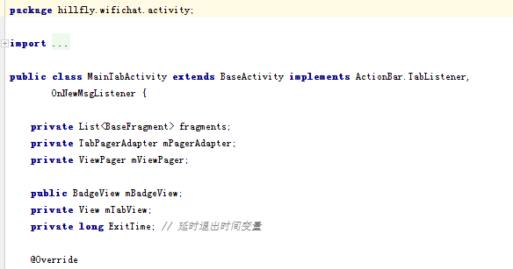
2.WelcomeActivity.java

